УДК 621.365.2

ДИНАМИКА ЭЛЕКТРОМАГНИТНЫХ СИЛ, ДЕЙСТВУЮЩИХ НА ДУГИ В ТРЕХФАЗНОЙ ДУГОВОЙ ПЕЧИ

***И.М. Ячиков, Е.М. Костылева, Портнова И.В.***

Магнитогорский государственный технический университет им. Г.И. Носова, Россия, [jachikov@mail.ru](mailto:jachikov@mail.ru)

**Введение**

В настоящее время существует множество промышленных агрегатов, использующихся в черной, цветной металлургии и химической промышленности, где в качестве источников тепловой энергии применяются трехфазные электрические дуги. На электрическую дугу, как легкоподвижный проводник с током, существенное влияние оказывают внешние магнитные поля, возникающие от токов, проходящих через параллельно горящие дуги и токоподводящие электроды к ним, через жидкий расплав, шихту, токоподводы и пр.

От характера и интенсивности электромагнитных взаимодействий зависит форма дуги и ее динамическое поведение, которое, в свою очередь, существенно влияет на тепловую работу печи, износ электродов, огнеупорных керамических материалов и в целом – на технико-экономическую эффективность работы агрегатов. Знание характера и поведения сил, действующих на дугу, является важным при конструировании печей, управлении и автоматизации их работы.

Электромагнитные силы могут играть существенную роль в ряде различных процессов, протекающих в дуговой печи. В работе [1] рассмотрены электромагнитные силы и возникающие под их действием электромеханические колебания гибких кабелей в дуговой сталеплавильной печи (ДСП). В работе [2] получены годографы сил, действующие на графитированные электроды ДСП при прохождении через них трехфазного переменного тока. Показано, что одним из источников силового воздействия является давление на торцевую часть электрода дуги, перемещающейся со скоростью 10–100 м/с.

Во многих работах, например [3–9], показано, что в трехфазной дуговой печи на дуги действуют две электромагнитные силы: осевая и отклоняющая. Осевая сила оказывает на технико-экономические показатели работы печи положительное влияние, так как дуга под ее воздействием погружается в шлак и металл, и эффективная мощность, поглощаемая металлом, увеличивается. Отклоняющая электромагнитная сила оказывает отрицательное влияние на технико-экономические показатели печи, поскольку дуга выбрасывается из углубления в металле и шлаке, ее излучение на стены и свод увеличивается, а эффективная мощность, поглощаемая металлом, уменьшается.

Рядом исследователей дуговых печей постоянного тока ведутся разработки технологии плавки, где вместо подового электрода предлагается использовать двухэлектродную схему, имеющую анодный и катодный графитированный электрод. Однако возникает серьезная проблема, связанная с возникновением существенных электромагнитных сил, отклоняющих дуги в сторону боковых стенок ванны [10–12]. Для стабилизации дуг постоянного и переменного трехфазного тока предлагается использовать внешнее вертикальное магнитное поле [13]; поведение и стабильность дуги под действием собственного и внешнего магнитного поля рассмотрено в работе [14].

Для условий трехфазной дуговой печи в работах [15–17] предложена математическая модель и компьютерная программа [18, 19] для определения основных среднеинтегральных электромагнитных сил, действующих на дуговые разряды. Рассмотрены основные силы, действующие на столб дуги: от токов, протекающих через жидкий металл; электромагнитного взаимодействия дуги с другими дугами и токами, протекающими через графитированные электроды; взаимодействия тока дуги с собственным магнитным полем. Показано, что результирующая среднеинтегральная сила лежит в горизонтальной плоскости и может существенно отклоняться от прямой, соединяющей центр распада электродов и ось электрода. Однако для ряда задач необходимо знание динамического поведения дуги, которое во многом определяется мгновенными значениями и направлениями сил, например, при изучении поведения пятна дуги при его движении по поверхности электрода и расплава, при расчете распределения теплового потока излучения дуги на поверхность металла, на стенки и свод печи, при определении динамики сил, действующих на электроды и расплав.

Целью данной работы является анализ поведения во времени основных отклоняющих от вертикали электромагнитных сил, действующих на дуги в трехфазной дуговой печи.

**Основная часть**

Рассмотрим электромагнитную силу, действующую на столб дуги, от токов, протекающих через жидкий металл в трехфазной дуговой печи переменного тока. Будем считать, что дуги горят перпендикулярно поверхности металлической ванны (их оси совпадают с осями электродов) и действующее значение линейных токов в разных фазах одинаковое. Электрическая ось токопроводящего слоя между дугами расположена на глубине  от поверхности металла [15]. Эту величину можно принять примерно равной половине глубины проникновения поля промышленной частоты в жидкую сталь =3,2‑3,6 см, где ,  ‑ удельное электросопротивление жидкой стали; =50 Гц ‑ промышленная частота;   
(В с)/(А м) ‑ магнитная постоянная.В работе [2] получена формула для определения электромагнитной силы, действующей на ток дуги  со стороны тока, протекающего через металл  от другой дуги

, (1)

где – длина дуги,  – расстояние между осями дуг, *D* – диаметр распада электродов.

Определим токи, протекающие через жидкий металл в трехфазной дуговой печи переменного тока. Будем полагать, что в электрической схеме замещения три фазы приемника имеют одинаковые фазные сопротивления *ZAB*=*ZBC*=*ZCA*, соединенные по схеме «треугольник». Тогда, независимо от характера нагрузки, напряжение на каждой фазе приемника равно линейному напряжению *Uл*=*Uф* и фазные токи можно определить как:

, ,, где ‑ амплитудное значение фазного тока,  – угловая частота. Соответственно линейные токи:

;

,

.

Рассмотрим динамическую электромагнитную силу, действующую на ток дуги *А*  со стороны трех фазных токов , , , протекающих через металл. Результирующая мгновенная электромагнитная сила, действующая на дугу от токов, проходящих через металл, есть векторная сумма трех сил ++. В работе [20] направление этих сил указано как вертикальное. На самом деле силы  и  направлены горизонтально вдоль прямых *АВ* и *AС* соответственно (рис. 1).

Обозначив за , можно записать модули этих сил как

, (2)

. (3)

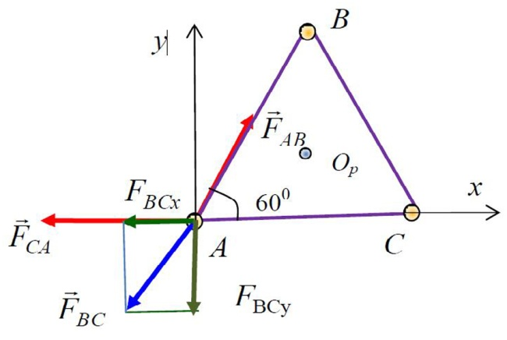

Рис. 1. Направление мгновенных электромагнитных сил ,  и , действующих со стороны фазных   
токов на электрическую дугу. Точка *Op* – центр диаметра распада электродов

Fig. 1. The direction of the instantaneous electromagnetic forces, and acting from the phase currents on the electric arc. Рoint Op - center of the decay diameter of the electrodes

Определим силу , действующую на ток дуги  со стороны тока *iBC*=, протекающего через металл по цепи . В работах [16–17] было показано, что при усреднении по времени эта сила равна нулю, однако мгновенное ее значение может быть вполне сравнимо с другими силами.

Введем декартовую систему координат, показанную на рис. 2. Примем допущение, что . Напряженность магнитного поля в точке *А*1 от элемента тока *dl*, проходящего через точку *B*1, равна . Координаты этих точек соответственно , . Координаты вектора , а его длина .

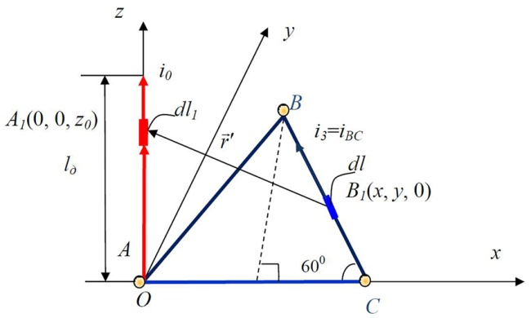

Рис. 2. К расчету напряженности магнитного поля и электромагнитных сил, возникающих между токами *i0* и *i3*

Fig. 2. To the calculation of the magnetic field strength and electromagnetic forces arising between the currents *i0* and *i3*

Уравнение прямой *BC* ,  . Координаты единичного вектора .



Распишем векторное произведение

.

Напряженность магнитного поля в точке *A*1 от тока *i*3, проходящего через *BC*

 имеет три проекции на оси координат:

,

,

.

В этих выражениях интеграл можно записать как

.

Сила, действующая на элемент тока  со стороны тока , запишется как

, где ,

.

Вектор электромагнитной силы , действующей на дугу *i0* со стороны тока *i3*, находится в плоскости *Oxy*, его значения проекций с учетом обозначения

 можно записать как

, (4)

. (5)

Можно увидеть, что тангенс угла наклона вектора силы  равен , это означает, что сила направлена вдоль прямой *AB* (см. рис. 2)*.* Формулы (2)–(4) включают в себя произведение синусов, которые в свою очередь раскладываются как сумма косинусов, например формулу (5) можно представить как

.

Силы представляют собой четные периодические функции с частотой в два раза выше промышленной частоты тока.

Если принять, что  и , то можно получить качественную картину динамического поведения сил, действующих на дугу со стороны токов, протекающих через расплав. Результаты компьютерного моделирования показаны на рис. 3.

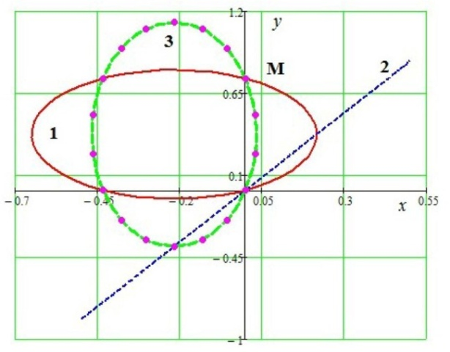

Рис. 3. Годографы сил, действующих на дугу со стороны токов, протекающих через расплав:   
1 –  +; 2 – ; 3 –  ++

Fig. 3. The hodographs of the forces acting on the arc from the currents flowing through the melt:   
1 –  +; 2 – ; 3 –  ++

Видно, что годографы суммы сил + и результирующей силы  имеют вид эллипса. Наличие силы  вытягивает исходный эллипс, образованный силами + в вертикальном направлении. Точками на графике показано значение результирующей силы с шагомпо времени *T*/36, Точкой *M* показано начальное положение суммарной силы (при *t*=0). С течением времени вектор силы движется по ходу часовой стрелки.

Рассмотрим вторую силу электромагнитного взаимодействия дуги с другими дугами и токами, протекающими через графитированные электроды. Она действует на ток дуги  со стороны другого параллельного тока , протекающего по графитированному электроду длиной  и дуге длиной . Данную силу можно определить как [16]

.

Силы  и  со стороны дуг *B* и *C* соответственно направлены вдоль прямых *АВ* и *AС* (см. рис. 1). Обозначив за , можно записать модули этих сил как

, (6)

. (7)

Если принять, что , то можно получить качественную картину динамического поведения сил, действующих на дугу: со стороны токов, протекающих через расплав , от токов, протекающих через параллельные дуги и электроды , а также совместного действия . Создана программа в среде *Mathcad*, позволяющая визуализировать поведение годографа сил действующих на дугу. Результаты компьютерного моделирования показаны на рис. 4.

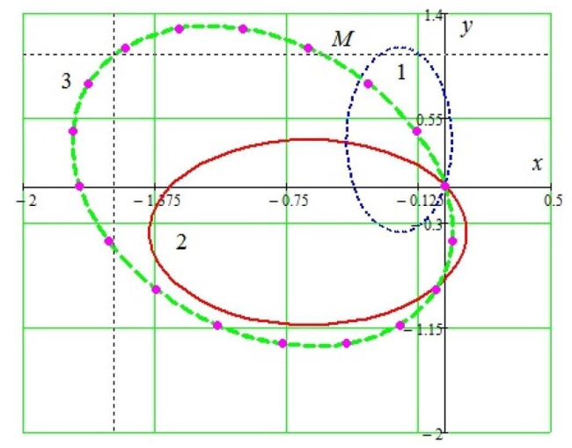

Рис. 4. Годографы сил, действующих на дугу со стороны токов, протекающих: 1 – через расплав ; 2 – через параллельные дуги и электроды ; 3 – через расплав и параллельные дуги и электроды 

Fig. 4. The hodographs of the forces acting on the arc from the currents flowing: 1 – through the melt ; 2 –– through parallel arcs and electrodes ; 3 - through the melt and parallel arcs and electrodes 

Также как и на рис. 3 точками показано значение результирующей силы с шагомпо времени *T*/36, Точкой *M* показано начальное положение суммарной силы (при *t*=0). С течением времени вектор силы движется по ходу часовой стрелки. Годограф результирующей силы имеет вид эллипса, коэффициент сжатия которого и направления полуосей зависит от соотношения коэффициентов , , .

Большая полуось эллипса имеет угол ** с линией, соединяющей центр распада электродов и ось электрода. Значение этого угла, как и при расчетах со средними значениями результирующей силы [16], зависит от безразмерного расстояния между дугами и безразмерной длины электрода, может составлять **=200–800.

**Выводы**

1. Предложена математическая модель для расчета мгновенных значений и направлений основных электромагнитных сил, действующих на дуги в трехфазной дуговой печи, позволяющая выявить характер динамического поведения дуг. Создана компьютерная программа, дающая возможность визуализировать поведение годографа сил, действующих на дугу.
2. Установлено, что результирующая отклоняющая дугу сила является четной гармонической функцией с частотой в два раза выше промышленной частоты тока. Ее годограф представляет собой эллипс, лежащий в горизонтальной плоскости, большая полуось которого составляет угол 200–800 с линией, соединяющей центр распада электродов и ось электрода.

**Библиографический список**

1. Чередниченко В.С., Бикеев Р.А., Кузьмин М.Г. Математическое моделирование колебаний кабельных гирлянд в дуговых сталеплавильных печах // Электрометаллургия. 2005. №4. С. 32–35.
2. Казанов Ю.К. Анализ динамических воздействий на электроды дуговых сталеплавильных печей // Сталь. 2000. №11. С. 54–56.
3. Makarov A. N., Sokolov A. Yu., Lugovoi Yu. A. Increasing the Arc Efficiency by the Removal of Arc Electromagnetic Blowing in Electric Arc Furnaces: I. Effect of Electromagnetic Blowing and the Slag Height on the Arc Efficiency in an Electric Arc Furnace // Russian Metallurgy (Metally), Vol. 2012, No. 6, pp. 542–547.
4. Makarov A.N., Rybakova V.V., Galicheva M.K. Electromagnetism and the Arc Efficiency of Electric Arc Steel Melting Furnaces // Journal of Electromagnetic Analysis and Applications, 2014, No. 6, pp. 184–192.
5. Миронов Ю.М. Электрическая дуга в электротехнологических установках: монография. Чебоксары: Изд-во Чуваш. ун-та. 2013. 290 с.
6. Миронов Ю.М. Характеристики электрической дуги переменного тока// Электрометаллургия. 2011. №8. С. 38–43.
7. Сисоян Г.А. Электрическая дуга в электрической печи. М.: Металлургия, 1971. 304 с.
8. Васенко И.П., Лебсак Е.В.. Влияние электрического и магнитного полей на форму дуги и положение зоны ее горения в подогревателе коаксиального типа // Ученые записки ЦАГИ. 2000. №3–4. С. 104–118.
9. Леушин А.И. Дуга горения. М.: Металлургия, 1973. 240 с.
10. Reynolds Q.G. The dual-electrode DC arc furnace – modelling insights // The Journal of The Southern African Institute of Mining and Metallurgy. Vol. 111. October 2011. pp. 697–703.
11. Reynolds Q.G., Jones R.T. Twin-electrode DC smelting furnaces –Theory and photographic testwork // Minerals Engineering. Volume 19, Issue 3, March 2006, Pages 325–333 // <https://doi.org/10.1016/j.mineng.2005.08.019>
12. Reynolds Q.G. The dual-electrode DC arc furnace – modelling insights // Journal of the Southern African Institute of Mining and Metallurgy. vol.111 n.10 Johannesburg Oct. 2011. рр. 33–46.
13. Bellan P.M., Higley J.W. Magnetic Suppression of Arc Blowout in a Model Arc Furnace // IEEE Transactions On Plasma Science, Vol. 20, No. 6, December 1992. pp. 1026–1035.
14. Zweben Stewart, Karasik Max Laboratory Experiments on Arc Deflection and Instability // [https://www.researchgate.net/publication/ 237285413_Laboratory_ experiments_on_arc_deflection_and_instability](https://www.researchgate.net/publication/%20237285413_Laboratory_%20experiments_on_arc_deflection_and_instability).
15. Егоров А.В. Электроплавильные печи черной металлургии. М.: Металлургия, 1985. 280 c.
16. Yachikov I. M., Kostyleva E. M. Electromagnetic Forces on the Arc in a Three_Phase Arc Furnace // Steel in Translation, 2015, Vol. 45, No. 7,   
    pp. 467–472. DOI: 10.3103/S0967091215070141.
17. Ячиков И.М., Вдовин К.Н., Костылева Е.М. Анализ основных электромагнитных сил, действующих на дугу в трехфазной дуговой печи // Теория и технология металлургического производства. 2014. № 2 (15). C. 70‑76.
18. Ячиков И.М., Костылева Е.М. Комплекс программ для определения параметров электрических дуг трехфазного переменного тока, горящих на горизонтальную поверхность // Программные продукты и системы, 2017, №3. С 537‑545.
19. Ячиков И.М., Костылева Е.М., Храмшин В.Р. Расчет электромагнитных сил, действующих на дуги в трехфазной дуговой печи // Свидетельство о государственной регистрации программы для ЭВМ. № 2016618499.
20. Евсеева Н.В., Лазуко Л.А., Черкасова Ю.Б., Хасанов С.У. Исследование электродинамических сил, действующих на дуги в трёхфазной дуговой сталеплавильной печи // Вестник ЮУрГУ. Серия: Энергетика, № 34, 2011. C. 69–74.

REFERENCES

1. Cherednichenko V.S., Bikeev R.A., Kuz'min M.G. *Matematicheskoe modelirovanie kolebanii kabel'nykh girlyand v dugovykh staleplavil'nykh pechakh* [Mathematical modeling of oscillations of cable chains in arc steel-smelting furnaces] *Elektrometallurgiya* [Russian metallurgy (Metally)]. 2005. no. 4. pp. 32–35 (In Russ.).
2. Kazanov Yu.K. *Analysis of the dynamic effects on the electrodes of arc steel-smelting furnaces* [Analiz dinamicheskikh vozdeistvii na elektrody dugovykh staleplavil'nykh pechei] // *Stal'* [Steel]. 2000. no.11, pp. 54–56 (In Russ.).
3. Makarov A. N., Sokolov A. Yu., Lugovoi Yu. A. Increasing the Arc Efficiency by the Removal of Arc Electromagnetic Blowing in Electric Arc Furnaces: I. Effect of Electromagnetic Blowing and the Slag Height on the Arc Efficiency in an Electric Arc Furnace // Russian Metallurgy (Metally), Vol. 2012, no. 6, pp. 542–547.
4. Makarov A.N., Rybakova V.V., Galicheva M.K. Electromagnetism and the Arc Efficiency of Electric Arc Steel Melting Furnaces // Journal of Electromagnetic Analysis and Applications, 2014, no. 6, pp. 184–192.
5. Mironov Yu.M. *Electric arc in electrical installations* [Elektricheskaya duga v elektrotekhnologicheskikh ustanovkakh]: monografiya. Cheboksary: Izd-vo Chuvash. un-ta. 2013. 290 p. (In Russ.)
6. Mironov Yu.M. *AC arc characteristics* [Kharakteristiki elektricheskoi dugi peremennogo toka] // *Elektrometallurgiya* [Russian metallurgy (Metally)].. 2011. no. 8. pp. 38–43. (In Russ.)
7. Sisoyan G.A. Elektricheskaya duga v elektricheskoi pechi [*Electric arc in an electric oven*] Moscow: Metallurgiya, 1971. 304 p. (In Russ.)
8. Vasenko I.P., Lebsak E.V. *The influence of electric and magnetic fields on the shape of the arc and the position of its combustion zone in a coaxial-type heater* [Vliyanie elektricheskogo i magnitnogo polei na formu dugi i polozhenie zony ee goreniya v podogrevatele koaksial'nogo tipa] // *Uchenye zapiski TsAGI* [TsAGI Science Journal]. 2000. no. 3–4. pp. 104–118.
9. Leushin A.I. Duga goreniya [*Burning arc*]. Moscow: Metallurgiya, 1973. 240 p. (In Russ.)
10. Reynolds Q.G. The dual-electrode DC arc furnace – modelling insights // The Journal of The Southern African Institute of Mining and Metallurgy. Vol. 111. October 2011. pp. 697–703.
11. Reynolds Q.G., Jones R.T. Twin-electrode DC smelting furnaces –Theory and photographic testwork // Minerals Engineering. Volume 19, Issue 3, March 2006, Pages 325–333 // <https://doi.org/10.1016/j.mineng.2005.08.019>
12. Reynolds Q.G. The dual-electrode DC arc furnace – modelling insights // Journal of the Southern African Institute of Mining and Metallurgy. vol.111 n.10 Johannesburg Oct. 2011. рр. 33–46.
13. Bellan P.M., Higley J.W. Magnetic Suppression of Arc Blowout in a Model Arc Furnace // IEEE Transactions On Plasma Science, Vol. 20, No. 6, December 1992. pp. 1026–1035.
14. Zweben Stewart, Karasik Max Laboratory Experiments on Arc Deflection and Instability // [https://www.researchgate.net/publication/ 237285413_Laboratory_ experiments_on_arc_deflection_and_instability](https://www.researchgate.net/publication/%20237285413_Laboratory_%20experiments_on_arc_deflection_and_instability).
15. Egorov A.V. Elektroplavil'nye pechi chernoi metallurgii [Electric melting furnaces of ferrous metallurgy]. Moscow: Metallurgiya, 1985. 280 p. (In Russ.)
16. Yachikov I. M., Kostyleva E. M. Electromagnetic Forces on the Arc in a Three_Phase Arc Furnace // Steel in Translation, 2015, Vol. 45, No. 7, pp. 467–472. DOI: 10.3103/S0967091215070141.
17. Yachikov I.M., Vdovin K.N., Kostyleva E.M. *Analiz osnovnykh elektromagnitnykh sil, deistvuyushchikh na dugu v trekhfaznoi dugovoi pechi* [Analysis of the main electromagnetic forces acting on the arc in a three-phase arc furnace] Teoriya i tekhnologiya metallurgicheskogo proizvodstva. 2014. no. 2 (15). pp. 70 76. (In Russ.)
18. .Yachikov I.M., Kostyleva E.M. Kompleks programm dlya opredeleniya parametrov elektricheskikh dug trekhfaznogo peremennogo toka, goryashchikh na gorizontal'nuyu poverkhnost' [*A set of programs for determining the parameters of three-phase AC electric arcs burning on a horizontal surface*] Programmnye produkty i sistemy, 2017, no. 3. pp. 537–545. (In Russ.)
19. .Yachikov I.M., Kostyleva E.M., Khramshin V.R. *Raschet elektromagnitnykh sil, deistvuyushchikh na dugi v trekhfaznoi dugovoi pechi* [Calculation of electromagnetic forces acting on the arc in a three-phase arc furnace] Svidetel'stvo o gosudarstvennoi registratsii programmy dlya EVM. № 2016618499. (In Russ.)
20. Evseeva N.V., Lazuko L.A., Cherkasova Yu.B., Khasanov S.U. Issledovanie elektrodinamicheskikh sil, deistvuyushchikh na dugi v trekhfaznoi dugovoi staleplavil'noi pechi [*Investigation of electrodynamic forces acting on arcs in a three-phase arc steel-smelting furnace*] Vestnik YuUrGU. Seriya: Energetika, 2011. no. 34. pp. 69–74. (In Russ.)

***Аннотация***

Знание характера и поведения сил, действующих на дугу, является важным при конструировании печей, управлении и автоматизации их работы. Эффект электромагнитного выдувания дуги оказывает отрицательное влияние на технико-экономические показатели печи, поскольку дуга выносится из углубления в металле и шлаке, при этом ее излучение на стены и свод увеличивается, а эффективная мощность, поглощаемая металлом, уменьшается. Для этой и ряда других задач необходимо знание динамического поведения дуги, которое во многом определяется мгновенными значениями и направлениями отдельных сил и результирующей силы. В работе рассматривается поведение электромагнитной силы, действующей на столб дуги, от токов, протекающих через жидкий металл, и токов, протекающих через другие параллельные дуги и графитированные электроды в трехфазной дуговой печи переменного тока. При этом полагалось, что дуги горят перпендикулярно поверхности металлической ванны (их оси совпадают с осями электродов) и действующее значение линейных токов в разных фазах одинаковое. Предложена математическая модель для расчета мгновенных значений и направлений основных электромагнитных сил, действующих на дуги в трехфазной дуговой печи, позволяющая выявить характер динамического поведения дуг. Создана компьютерная программа, дающая возможность визуализировать поведение годографа сил, действующих на дугу. Установлено, что результирующая сила является четной гармонической функцией с частотой в два раза выше промышленной частоты тока. Приведены годографы сил, действующих на дугу со стороны токов, протекающих через расплав, и результирующей силы, представляющие собой эллипсы, лежащие в горизонтальной плоскости. Установлено, что результирующая отклоняющая дугу сила является четной гармонической функцией с частотой в два раза выше промышленной частоты тока. Ее годограф представляет собой эллипс, лежащий в горизонтальной плоскости, большая полуось которого составляет угол 200–800 с линией, соединяющей центр распада электродов и ось электрода.

**Аbstract**

Knowledge of the nature and behavior of forces acting on an arc is important when designing furnaces, controlling and automating their work. The effect of electromagnetic arc blowing has a negative effect on the technical and economic indicators of the furnace, since the arc is removed from the dimples in the metal and slag. Radiation of the arc on the walls and arch increases, and the effective power absorbed by the metal decreases. For this and a number of other tasks, it is necessary to know the dynamic behavior of the arc, which is largely determined by the instantaneous values and directions of the individual forces and the resultant force. The paper discusses the behavior of an electromagnetic force acting on an arc column from currents flowing through a liquid metal and currents flowing through other parallel arcs and graphitized electrodes in a three-phase AC arc furnace. It was assumed that the arcs burn perpendicular to the surface of the metal bath (their axes coincide with the axes of the electrodes) and the effective value of the linear currents in different phases is the same. A mathematical model is proposed for calculating the instantaneous values and directions of the main electromagnetic forces acting on arcs in a three-phase arc furnace, allowing to reveal the nature of the dynamic behavior of arcs. A computer program has been created that makes it possible to visualize the behavior of a hodograph of forces acting on an arc. It is established that the resultant force is an even harmonic function with a frequency twice as high as the industrial frequency of the current. Hodographs of forces acting on the arc from the currents flowing through the melt, and the resulting force, which are ellipses lying in a horizontal plane, are shown. It is established that the resulting force deflecting an arc is an even harmonic function with a frequency twice as high as the industrial frequency of the current. Its hodograph is an ellipse lying in a horizontal plane, the big semi-axis of which makes an angle of 200–800 with a line connecting the center of decay of the electrodes and the axis of the electrode.

***Ключевые слова*:** дуговая печь, графитированный электрод, электромагнитная сила, годограф сил, столб дуги, динамическое поведение дуги, математическая модель.

***Key words***: *Arc furnace, graphite electrode, electromagnetic force, hodograph of forces, arc column, dynamic arc behavior, mathematical model.*

***Информация об авторах***

*Сведения об авторах*

**Ячиков Игорь Михайлович**, профессор кафедры вычислительной техники и программирования, доктор технических наук, профессор.

455000, г. Магнитогорск, пр. Ленина, 38, МГТУ им. Г.И. Носова, каф. ВТиП

р.т. 8(3519) 29-85-63, e-mail: jachikov@mail.ru

**Костылева Елизавета Марковна,** аспирант кафедры вычислительной техники и программирования.

455000 , г. Магнитогорск, пр. Ленина, 38, МГТУ им. Г.И. Носова, каф. ВТиП.

р.т. 8(3519) 29-85-63, e-mail: [ezaretskaya@yandex.ru](mailto:ezaretskaya@yandex.ru)

**Портнова Ирина Васильевна**, ответственный секретарь управления информационной политики, кандидат технических наук

455000, г. Магнитогорск, пр. Ленина, 38, МГТУ им. Г.И. Носова, р.т. 8(3519)29-85-36 e-mail: [iragzt@mail.ru](mailto:iragzt@mail.ru)

***Information about the authors***

***Yachikov Igor Mikhailovich,,*** *Professor of the Department of Computing Engineering and Programming, Doctor of Technical Sciences, Professor.*

*455000, Magnitogorsk, Lenin Ave., 38, MSTU. G.I. Nosova, Kaf. VTiP*

*rt 8 (3519) 29-85-63, e-mail: [jachikov@mail.ru](mailto:jachikov@mail.ru)*

***Kostyleva Elizaveta Markovna****, graduate student of the department of computer engineering and programming.*

*455000, Magnitogorsk, Lenin Ave., 38, MSTU. G.I. Nosova, Kaf. VTiP.*

*rt 8 (3519) 29-85-63, e-mail: [ezaretskaya@yandex.ru](mailto:ezaretskaya@yandex.ru)*

***Portnova Irina Vasilyevna****, Executive Secretary of the Information Policy Department, PhD*

*455000, Magnitogorsk, Lenin Ave., 38, MSTU. G.I. Nosova, rt 8 (3519) 29-85-36 e-mail: iragzt@mail.ru*